Blob类型的集成

编制人员： | 陈锋
编制部门： | 软件工程研发中心
模版文件版本： | V1.3.0
适用项目范围： | 研发项目

文件修改记录表
序 | 修改人 | 修改内容 | 批准人 | 生效日期 | 版本号
1 | 陈锋 | 创建 |  | 2008－3－31
2
3
4
5
6
7
8
9
10
文件审批表
单位名称 | 负责人签字（可多人） | 签字日期
金智科技
〔
〔

目 录
1 引言 3
1.1 编写目的 3
1.2 文档范围 3
1.3 读者对象 3
1.4 术语定义 3
1.5 参考资料 3
2 处理思路 3
3 编辑KM以处理Blob 4
3.1 编辑LKM sql to sql Blob(Jython) 4
3.2 编辑IKM Oracle Incremental Update Lob 7
4 创建接口 8
5 其它 11

引言

编写目的
本文档的编写是为了解决在集成过程中经常遇到的Blob类型的集成问题。这里是通过编写Jython代码，将代码嵌入到KM中，实现Blob类型数据的抽取。

文档范围

读者对象
- 研发工程师
- 工程人员

术语定义
缩写、术语 | 解 释
Blob | Binary Large Object，字节型大对象，常用于存储图片、音频视频。

参考资料
文档名称 | 来源 | 注意事项
《snps_ref_jython.pdf》 | %odi_home%\oracledi\doc\index.htm
《ODI》工具使用手册

处理思路
在LKM中，实现的是将源中的数据load到临时区域，并且根据字段类型的不同提供不同的处理方法。例如，对varchar数据类型，首先通过getString方法将数据从源结果集中取出，再通过setString方法将数据写到临时区域。如下所示：
if colType == sql.Types.VARCHAR: #Code 12
resline=rqteSrc.getString(nb+1)
psmt.setString(nb+1,resline)
而我们知道，处理BLOB的方法分别是
getBinaryStream(int columnIndex)
setBinaryStream(int parameterIndex,InputStream x,int length)
在这里，getBinaryStream方法好实现，但是要实现setBinaryStream，就需要知道输出流的长度，所以我们需要通过编写Jython代码来处理。
具体的思路是：
- 将Blob数据以字节流的形式读出。
- 判断读出的Blob是否为空，如果为空，则直接以setBinaryStream输出，length指定为0。如果非空，则将字节流读入到一个缓冲数组，再将缓冲数组读入到一个输出流中，获取输出流的长度（转为字节数组可得到长度），然后就可以通过set方法将输出流写入临时区域的Blob字段。
另外，在IKM中，由于Blob是不能做minus操作的，也不能直接对Blob使用“==”比较，所以也要使用重新编辑过的IKM来实现集成。

编辑KM以处理Blob

编辑LKM sql to sql Blob(Jython)
我们先在ODI中打开LKM sql to sql(Jython)，双击打开步骤Load data (JYTHON)，
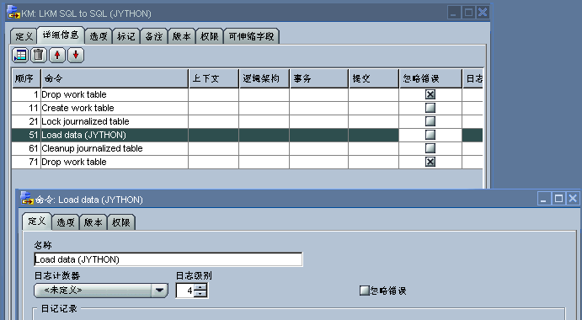
打开它的表达式编辑器，查看它的代码，可以看到一些诸如如下代码的语句
elif colType == sql.Types.CHAR:
resline=rqteSrc.getString(nb+1)
psmt.setString(nb+1,resline)
这些语句的功能是对针对不同的数据类型采取不一样的类型判断。因此，我们在改写这个KM时，只需要将处理Blob类型的语句加入其中就可以实现对Blob的读取了。
因此，在这些elif语句中，加入了一行新的elif，如图：
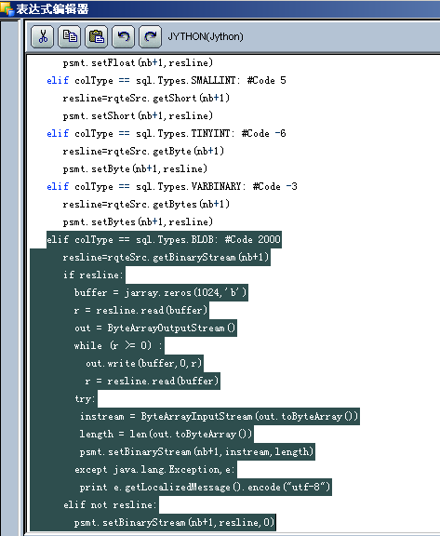
加入的代码如下：
elif colType == sql.Types.BLOB: #Code 2000
resline=rqteSrc.getBinaryStream(nb+1)
if resline:
buffer = jarray.zeros(1024,'b')
r = resline.read(buffer)
out = ByteArrayOutputStream()
while (r >= 0) :
out.write(buffer,0,r)
r = resline.read(buffer)
try:
instream = ByteArrayInputStream(out.toByteArray())
length = len(out.toByteArray())
psmt.setBinaryStream(nb+1,instream,length)
except java.lang.Exception,e:
print e.getLocalizedMessage().encode("utf-8")
elif not resline:
psmt.setBinaryStream(nb+1,resline,0)
这里的语法采用的是Jython的语法，Jython语言与其它语言有些不同，它不以分号来标识一行代码的结束，只用换行就可以，另外，Jython使用空格缩进，来识别程序的分组和级别，例如上面的代码中，第三行的if和倒数第二行的elif，他们的起始符都是用了6个空格缩进，这样Jython才能识别这个if和elif属于同一分组，这点非常重要。
现在来分析这段代码，
- elif colType == sql.Types.BLOB，判断字段类型是否为Blob；
- resline=rqteSrc.getBinaryStream(nb+1)，将数据以字节流的方式读出，代码最后的psmt.setBinaryStream(nb+1,instream,length)表示将instream写入目标。
- if resline表示判断resline是否为空，buffer = jarray.zeros(1024,'b')表示创建一个buffer数组，‘b’代表存储的是字节型，1024是数组长度（1KB）。
- r = resline.read(buffer)将resline写入buffer数组，r表示读入的字节数。
- out = ByteArrayOutputStream()
while (r >= 0) :
out.write(buffer,0,r)
r = resline.read(buffer)
这段生成一个out输出流。实际上，将resline读入out中，每次都是读1KB，直至读完为止，while语句的功能就是如此，当r为null时，停止循环。
- instream = ByteArrayOutputStream (out.toByteArray())表示将out生成一个输入流。
- length = len(out.toByteArray())表示获取输出流out的长度，也就是Blob字段的大小。
- elif not resline表示当resline为null时怎么处理。判断resline是否为null一定要加入代码，不然，一味用ByteArrayOutputStream和ByteArrayOutputStream的方法处理，会导致在执行r = resline.read(buffer)时报错。

因为在这段Jython代码中引用了一些java的方法，因此在代码最开始的部分，要将这些包import进来。所以最开始要加入如下代码：
import jarray
from java.io import ByteArrayOutputStream
from java.io import ByteArrayInputStream

最后，将LKM保存并重命名为LKM sql to sql Blob(Jython)。

编辑IKM Oracle Incremental Update Lob
打开IKM Oracle Incremental Update，进入“详细信息”标签页，双击步骤——Insert flow into I$ table打开，
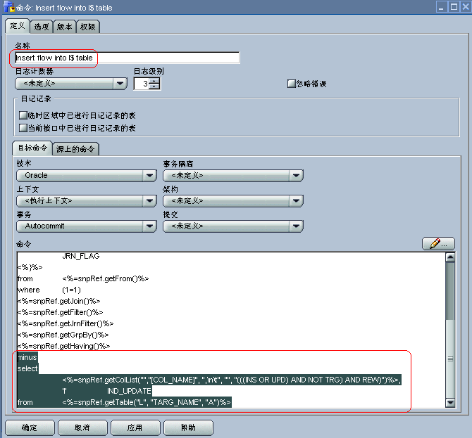
将上图中阴影部分删除，因为在minus子句中出现Blob数据类型，这样的sql语句是无法执行的。
“确定”，保存并将KM重命名为IKM Oracle Incremental Update Lob。

创建接口
创建接口INT_BLOB_ORA_TO_ORA，实现Blob数据从Oracle到Oracle的集成。
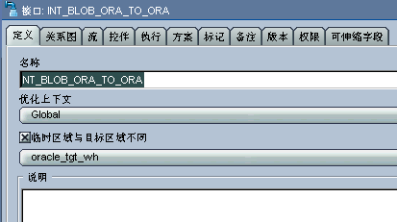
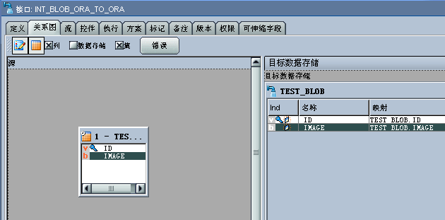
在“流”标签页中选择编辑好的KM：
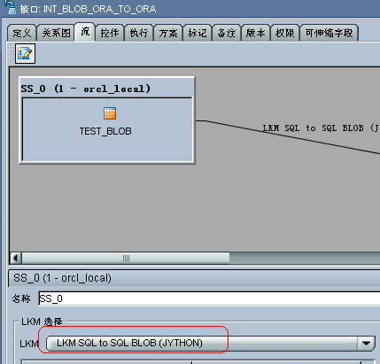
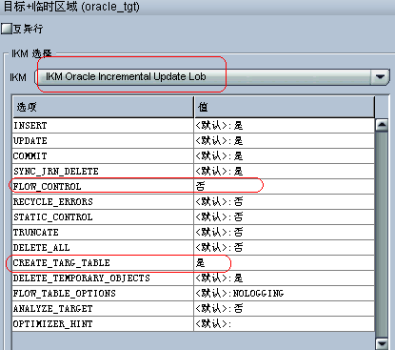
“确定”，完成接口的创建。

执行接口，在Operator中查看，
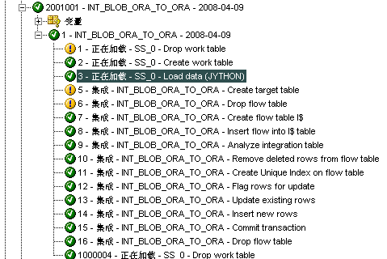
接口执行成功，而处理Blob的语句则是：
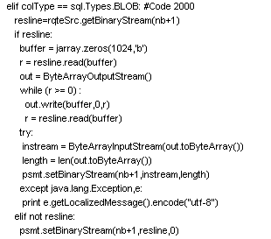

其它
LKM sql to sql Blob(Jython)用于处理Oracle的Blob字段。如果是其他数据库的字节型大对象字段，例如SQL Server的image类型，可以采用相同的处理思想来实现数据的加载——即转为字节流来判断字段长度，并将数据读出。
IKM Oracle Incremental Update Lob仅用于Oracle数据库中的Blob集成，如果是其他数据库，也可参照3.2中的编辑方法，编辑相应的KM。只需要记住，大对象是不能进行“==”比较的。

LKM sql to sql Blob(Jython)和IKM Oracle Incremental Update Lob都已放置在配置库中，在实施中可直接导入ODI中使用。

